ЧИСЛЕННОЕ МОДЕЛИРОВАНИЕ ДВУХМЕРНОЙ СТРУКТУРЫ ПЕННИНГОВСКОГО РАЗРЯДА В МОЛЕКУЛЯРНОМ ВОДОРОДЕ ПРИ ДАВЛЕНИЯХ 0,1 – 5 ТОРР

Сторожев Д.А., 1Суржиков С.Т., 2Куратов С.Е.

Московский физико-технический институт (государственный университет),   
1Институт проблем механики им. А.Ю. Ишлинского РАН,  
2Всероссийский научно-исследовательский институт автоматики им. Н.Л. Духова

Рассматривается стационарная электродинамическая структура пеннинговского разряда (пространственные распределения концентраций ионов и электронов, а также электрического поля в электроразрядном промежутке) в молекулярном водороде, схема которого показана на рис. 1 (размеры даны на рис. 2 – 4). Используются исходные данные: ЭДС источника тока *Е*= 500 В, омическое сопротивление внешней электрической сети  3 кОм. С использованием численного моделирования исследуется структура тлеющего разряда при уменьшении давления от 5 Торр до 0,1 Торр (рис.2 и 3) и при включении осевого магнитного поля *B*x = 0,1 Т (переход к пеннинговскому разряду; рис. 4). На рис.2 – 4 показаны пространственные распределения концентрации электронов (концентрации отнесены к ).

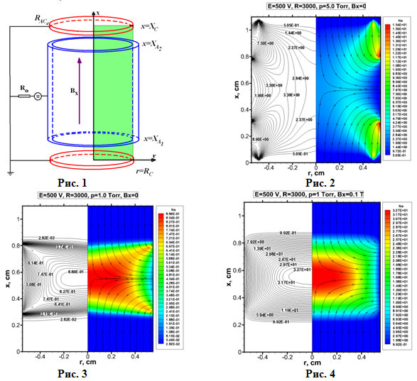

Используется двухжидкостная и двухтемпературная диффузионно-дрейфовая модель, подробно изложенная в [1]. Дан анализ плазмохимической модели, положенной в основу ионизационной кинетики.

Литература

1. Surzhikov S.T. Computational Physics of Electric Discharges in Gas Flows. 2013, Walter de Gruyter GmbH, Berlin/Boston